Факультет Программной Инженерии и Компьютерной Техники

Лабораторная работа №1

Перевод чисел между различными системами счислений

Вариант 26

Выполнил:

Шмунк Андрей Александрович

Группа P3108

Проверил:

Доцент ПИиКТ, кандидат технических наук

Балакшин Павел Валерьевич

**Содержание**

Задание 3

Основные этапы вычисления 3

1. 8540710=?11 3

2. 1A55011=?10 3

3. 434557=?13 4

4. 36,1910=?2 4

5. 83,E116=?2 4

6. 22,328=?2 5

7. 0,0111012=?16 5

8. 0,0010012=?10 5

9. B7,F416=?10 5

10. 6710=?(фиб) 5

11. 692-10=?10 5

12. 32{3}449c=?10 6

13. 308810=?(ф) 6

Дополнительное задание 6

Вывод: 6

Источники: 6

# Задание

Перевести число "А", заданное в системе счисления "В", в систему счисления "С". Числа "А", "В" и "С" взять из представленных ниже таблиц. Вариант выбирается как сумма последних двух цифр в номере группы и номера в списке группы согласно ISU. Т.е. 13-му человеку из группы P3102 соответствует 15-й вариант (=02 + 13). Если полученный вариант больше 40, то необходимо вычесть из него 40. Т.е. 21-му человеку из группы P3121 соответствует 2-й вариант (=21 + 21 - 40).

Обязательное задание (позволяет набрать до 85 процентов от максимального числа баллов БаРС за данную лабораторную). Всего нужно решить 13 примеров. Для примеров с 5-го по 7-й выполнить операцию перевода по сокращенному правилу (для систем с основанием 2 в системы с основанием 2^k). Для примеров с 4-го по 6-й и с 8-го по 9- й найти ответ с точностью до 5 знака после запятой. В примере 11 группа символов {^1} означает -1 в симметричной системе счисления.

Дополнительное задание №1 (позволяет набрать +15 процентов от максимального числа баллов БаРС за данную лабораторную). Написать программу на любом языке программирования, которая бы на вход получала число в системе счисления "С" из примера 11, а на выходе вы выдавала это число в системе счисления "B" из примера 11. В случае выполнения этого задания предоставить листинг программы в отчёте.

Оформить отчёт по лабораторной работе исходя из требований.

# Основные этапы вычисления

## 1. 8540710=?11

8540710=5919311

|  |  |
| --- | --- |
| Число | Остаток |
| 85407 | 3 |
| 7764 | 9 |
| 705 | 1 |
| 64 | 9 |
| 5 | 5 |

## 2. 1A55011=?10

1A55011=0*110+5*111+5*112+10*113+1*114=0+55+605+13310+14641=2861110

## 3. 434557=?13

434557=5*70+5*71+4*72+3*73+4*74=5+35+196+1029+9604=1086910

1086910=4С4113

|  |  |
| --- | --- |
| Число | Остаток |
| 10869 | 1 |
| 836 | 4 |
| 64 | C |
| 4 | 4 |

## 4. 36,1910=?2

Перевод целой части:

3610=32+4=1001002

Перевод дробной части:

0,19*2=0,38

0,38*2=0,76

0,76*2=1,52

0,52*2=1,04

0,04*2=0,08

Т.к. точность – 5 знаков после запятой, то 36,1910=100100,00112

## 5. 83,E116=?2

816=10002

316=00112

E16=11102

116=00012

Целая часть:

10000011

Дробная часть(с округлением до 5 знаков после запятой): 0,111

83,E116=10000011,111

## 6. 22,328=?2

28=0102

38=0112

Целая часть: 10010

Дробная часть: 01101

22,328=10010,011012

## 7. 0,0111012=?16

## 0,0111012=0, 0111 01002=0,7416

## 8. 0,0010012=?10

## 0,0010012=0*2-1+0*2-2+1*2-3+0*2-4+0*2-5+1*2-6=0,1406310

## 9. B7,F416=?10

B7,F416=11*161+7*160+15*16-1+4*16-2=183,9531310

## 10. 6710=?(фиб)

Ряд Фибоначчи: 1,2,3,5,8,13,21,34,55

67=55+8+3+1

6710=100010101(фиб)

## 11. 692-10=?10

692-10=6*(-10)2+9*(-10)1+2*(-10)0=600-90+2=51210

## 12. 32{3}449c=?10

32{3}449c=3*94+2*93+(-3)*92+4*91+4*90=19683+1458-243+36+4=2093810

## 13. 308810=?(ф)

308810=d6*6!+d5*5!+d4*4!+d3*3!+d2*2!+d1*1!=d6*720+d5*120+d4*24+d3*6+d2*2+d1*1

Подберем значения d6, d5, d4, d3, d2, d1:

d6=4, d5=1, d4=3, d3=2, d2=2, d1=0

308810=2880+120+72+12+4+0=413220(ф)

# Дополнительное задание

Т.к. число можно представить в виде a=q/b+r, где q- делимое, b-делитель, r-остаток. При нахождении остатка от деления отрицательного числа он может оказаться отрицательным, поэтому при помощи колец вычетов делаем его положительным, в этом же случае число округляется вниз, поэтому прибавляем единицу. Программу было решено писать на языке программирования Python, поскольку он прост в освоении и достаточно популярен. Листинг программы представлен на рисунке 1.

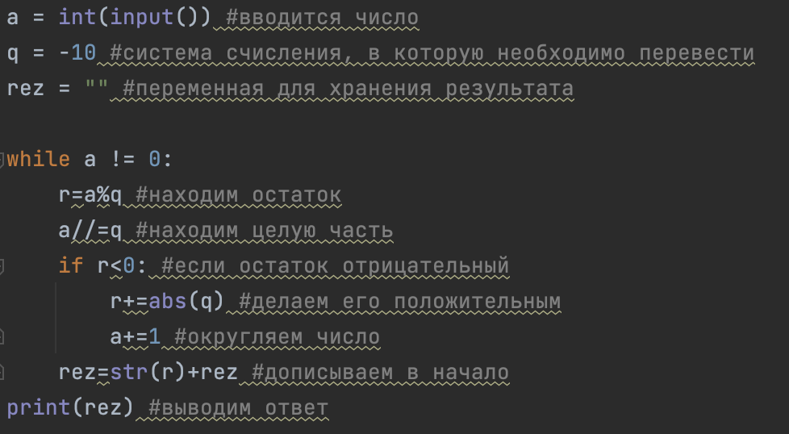

Рисунок 1 - Листинг программы

# Вывод:

В ходе выполнения лабораторной работы я закрепил свои знания по переводу чисел между классическими системами счисления, а также узнал о фибоначчиевой и факториальной системах счисления, научился переводить числа в них.

**Источники:**

1. Алексеев Е. Г., Богатырев С. Д. Информатика: Мультимедийный электронный учебник. Саранск: 2009.

2. С. Б. Гашков Системы счисления и их применение. 2 изд. М.: Издательство Московского центра непрерывного математического образования, 2012.

3. Балакшин П.В., Соснин В.В. Информатика: методическое пособие. Санкт-Петербург: 2015.